VUE JS

rendu déclarative
Au cœur de Vue.js est un système qui nous permet de rendre déclarative données au DOM en utilisant la syntaxe de modèle simple:
< Div id = "app" >
{{ message }}
</ Div >
var app = nouvelle Vue ({
el : '#app' ,
données : {
un message : «Bonjour Vue!
}
})
Bonjour Vue!
Nous avons déjà créé notre première application Vue! Cela semble assez similaire à juste du rendu d' un modèle de chaîne, mais Vue a fait beaucoup de travail sous le capot. Les données et les DOM sont désormais liés, et tout est maintenant réactive . Comment savons nous? Il suffit d' ouvrir la console JavaScript de votre navigateur ( en ce moment, sur cette page) et définir app.messageune valeur différente. Vous devriez voir l'exemple ci - dessus rendue mise à jour en conséquence.
En plus du texte interpolation, nous pouvons également lier des attributs d'élément comme ceci:
< Div id = "app-2" >
< Durée v-bind: title = "message" >
Passez votre souris sur moi pendant quelques secondes
pour voir mon titre lié dynamiquement!
</ Durée >
</ Div >
var app2 = nouvelle Vue ({
el : "# app-2 ' ,
données : {
un message : «Vous avez chargé cette page sur ' + nouvelle date ()
}
})
Passez votre souris sur moi pendant quelques secondes pour voir mon titre lié dynamiquement!
Ici , nous rencontrons quelque chose de nouveau. L' v-bindattribut que vous voyez est appelé une directive . Les directives sont préfixées avec v-pour indiquer que ce sont des attributs spéciaux fournis par Vue, et comme vous l'aurez deviné, ils appliquent un comportement réactif spécial du DOM rendu. Ici , il est dit essentiellement "garder de cet élément titleattribut mis à jour avec la messagepropriété sur l'instance Vue."
Si vous ouvrez votre console JavaScript à nouveau et entrez app2.message = 'some new message', vous voyez encore une fois que le code HTML lié - dans ce cas , l' titleattribut - a été mis à jour.

Conditionals et Loops
Il est assez simple pour faire basculer la présence d'un élément aussi:
< Div id = "app-3" >
< P v-if = "vu" > Maintenant , vous me voyez </ p >
</ Div >
var app3 = nouvelle Vue ({
el : "# app-3 ' ,
données : {
vu : true
}
})
Maintenant tu me vois
Allez - y et entrez app3.seen = falsedans la console. Vous devriez voir disparaître le message.
Cet exemple démontre que l' on peut lier non seulement des données de texte et des attributs, mais aussi la structure du DOM. De plus, Vue propose également un système d'effet de transition puissant qui peut appliquer automatiquement des effets de transition lorsque les éléments sont insérés / mise à jour / enlevé par Vue.
Il y a quelques autres directives, chacune avec sa propre fonctionnalité spéciale. Par exemple, la v-fordirective peut être utilisé pour afficher une liste des articles en utilisant les données d'un tableau:
< Div id = "app-4" >
< Ol >
< Li v-for = "todo en todos" >
{{}} Todo.text
</ Li >
</ Ol >
</ Div >
var app4 = nouvelle Vue ({
el : "# app-4 ' ,
données : {
todos : [
{ Texte : 'Learn JavaScript' },
{ Texte : 'Apprendre Vue' },
{ Texte : «Construire quelque chose awesome ' }
]
}
})
- Apprendre JavaScript
- En savoir Vue
- Construire quelque chose de génial
Dans la console, entrez app4.todos.push({ text: 'New item' }). Vous devriez voir un nouvel élément ajouté à la liste.

Manipulation d'entrée de l'utilisateur
Pour permettre aux utilisateurs d' interagir avec votre application, nous pouvons utiliser la v-ondirective pour fixer les écouteurs d'événements qui font appel à des méthodes sur nos instances de Vue:
< Div id = "app-5" >
< P > {{message}} </ p >
< Touche v-le: cliquez = "reverseMessage" > inverse message </ bouton >
</ Div >
var APP5 = nouvelle Vue ({
el : "# app-5 ' ,
données : {
un message : «Bonjour Vue.js!
},
méthodes : {
reverseMessage : fonction () {
ce .message = ce .message.split ( '' ) .reverse (). join ( '' )
}
}
})
Bonjour Vue.js!
inverse message
Remarque dans la méthode que nous mettons à jour simplement l'état de notre application sans toucher les DOM - toutes les manipulations du DOM sont gérées par Vue, et le code que vous écrivez est axé sur la logique sous-jacente.
Vue offre également la v-modeldirective qui fait la liaison bidirectionnelle entre la forme d' entrée et de l' état de l' application d' une brise:
< Div id = "app-6" >
< P > {{message}} </ p >
< Entrée v-model = "message" >
</ Div >
var app6 = nouvelle Vue ({
el : "# app-6 ' ,
données : {
un message : «Bonjour Vue!
}
})
Bonjour Vue!

Composer avec les composants
Le système composant est un autre concept important dans Vue, parce qu'il est une abstraction qui nous permet de construire des applications à grande échelle composé de petites, autonomes, et souvent des composants réutilisables. Si nous pensons à ce sujet, presque tout type d'interface d'application peut être résumé dans un arbre de composants:
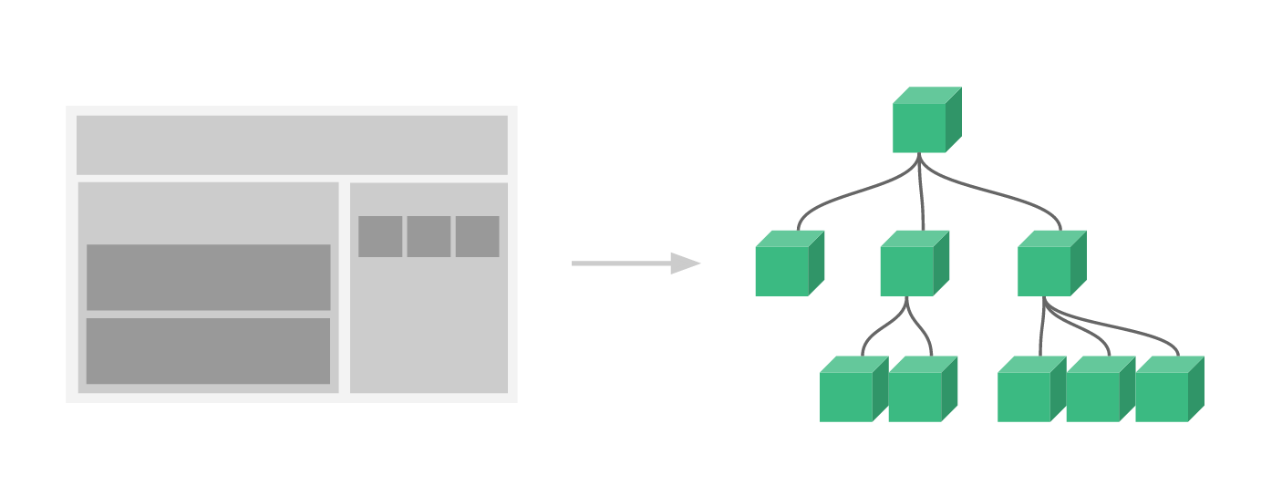
Vue en un composant est essentiellement une instance Vue avec des options prédéfinies. L'enregistrement d'un composant dans Vue est simple:
// Définir un nouveau composant appelé todo-article
Vue.component ( 'todo-item' , {
modèle : '<li> Ceci est un todo </ li>'
})
Maintenant, vous pouvez le composer dans le modèle d'un autre composant:
< Ol >
<! - Créer une instance du composant todo-objet ->
< Todo-item > </ todo-item >
</ Ol >
Mais cela rendrait le même texte pour chaque todo, ce qui est pas super intéressant. Nous devrions être en mesure de transmettre des données du champ d' application de parent dans les composants de l' enfant. Modifions la définition de composant pour le faire accepter un accessoire :
Vue.component ( 'todo-item' , {
// Le composant todo-item accepte maintenant
// "Prop", qui est comme un attribut personnalisé.
// Cet accessoire est appelé todo.
props: [ 'todo' ],
modèle : '<li> {{todo.text}} </ li>'
})
Maintenant , nous pouvons passer le todo dans chaque composant répété en utilisant v-bind:
< Div id = "app-7" >
< Ol >
<! - Maintenant, nous fournissons chaque todo-objet avec l'objet de todo ->
<! - Il est représentant, de sorte que son contenu peut être dynamique ->
< Todo-point v-for = "pièce GroceryList" v-bind: todo = "item" > </ todo-item >
</ Ol >
</ Div >
Vue.component ( 'todo-item' , {
accessoires : [ 'todo' ],
modèle : '<li> {{todo.text}} </ li>'
})
var App7 = nouvelle Vue ({
el : "# app-7 ' ,
données : {
GroceryList : [
{ Text : 'Vegetables' },
{ Texte : 'Cheese' },
{ Texte : «Quel que soit l' homme d' autre sont censés manger ' }
]
}
})
- Des légumes
- Fromage
- Quelles que soient les humains d'autre sont censés manger
Ceci est juste un exemple artificiel, mais nous avons réussi à séparer notre application en deux unités plus petites, et l'enfant est raisonnablement bien découplé du parent par l' intermédiaire de l'interface des accessoires. Nous pouvons maintenant améliorer notre <todo-item>composant avec plus modèle et logique complexe sans affecter l'application parent.
Dans une grande application, il est nécessaire de diviser l'ensemble de l' application en composants pour rendre le développement gérable. Nous parlerons beaucoup plus sur les composants plus tard dans le guide , mais voici un (imaginaire) exemple de ce que le modèle d'une application pourrait ressembler avec des composants:
< Div id = "app" >
< App-nav > </ app-nav >
< App-vue >
< App-sidebar > </ app-sidebar >
< App-contenu > </ app-contenu >
</ App-vue >
</ Div >

Relation avec des éléments personnalisés
Vous avez peut - être remarqué que les composants Vue sont très semblables à personnalisé Elements , qui font partie du Web Components Spec . En effet , la syntaxe des composants de Vue est vaguement inspiré du spec. Par exemple, les composants Vue mettre en œuvre l' API Slot et l' isattribut spécial. Cependant, il y a quelques différences importantes:
- Le Web Components Spec est toujours en état de projet, et ne sont pas nativement mis en œuvre dans tous les navigateurs. En comparaison, les composants Vue ne nécessitent pas de polyfills et fonctionnent de manière cohérente dans tous les navigateurs pris en charge (IE9 et au-dessus). En cas de besoin, les composants Vue peuvent également être enveloppés dans un élément personnalisé natif.
- composants Vue offrent des fonctionnalités importantes qui ne sont pas disponibles dans des éléments personnalisés simples, notamment contre-composante flux de données, la communication d'événements personnalisés et de construire des intégrations d'outils.

La Vue instance

Constructeur
Chaque Vue vm est bootstrap en créant une instance Vue racine avec la Vuefonction constructeur:
var vm = nouvelle Vue ({
// Options
})
Bien que pas strictement associé au motif MVVM , la conception de Vue a été en partie inspiré par elle. Par convention, nous utilisons souvent la variable vm(abréviation de ViewModel) pour se référer à nos instances de Vue.
Lorsque vous instanciez une instance Vue, vous devez passer dans un choix d' objet qui peut contenir des options pour les données, modèle, élément pour monter sur, les méthodes, les callbacks du cycle de vie et plus encore. La liste complète des options peut être trouvée dans la référence de l' API .
Le Vueconstructeur peut être étendu pour créer réutilisables constructeurs de composants avec des options pré-définies:
var MyComponent = Vue.extend ({
// options d'extension
})
// Toutes les instances de `MyComponent` sont créés avec
// les options prédéfinies d'extension
var myComponentInstance = nouveau MyComponent ()
Bien qu'il soit possible de créer des instances étendues impérieusement, la plupart du temps il est recommandé de les composer de manière déclarative dans les modèles comme des éléments personnalisés. Nous allons parler du système de composants en détail plus loin. Pour l' instant, vous avez juste besoin de savoir que tous les composants sont essentiellement Vue étendue instances Vue.

Propriétés et méthodes
Chaque instance Vue proxie toutes les propriétés trouvées dans son dataobjet:
var data = { a : 1 }
var vm = nouvelle Vue ({
données : les données
})
vm.a === données.Procédé // -> true
// Définition de la propriété affecte également les données d'origine
vm.a = 2
données.Procédé // -> 2
// ... et vice versa
= données.Procédé 3
vm.a // -> 3
Il convient de noter que seuls ces propriétés sont proxied réactif . Si vous attachez une nouvelle propriété à l'instance après qu'il a été créé, il ne déclenchera pas les mises à jour de la vue. Nous allons discuter du système de réactivité en détail plus loin.
En plus des propriétés de données, les instances Vue exposent un certain nombre de propriétés et de méthodes d'instance utiles. Ces propriétés et méthodes sont préfixées avec $pour les différencier des propriétés de données proxies. Par exemple:
var data = { a : 1 }
var vm = nouvelle Vue ({
el : '#exemple' ,
données : les données
})
. vm $ data === données // -> true
. vm $ el === le document .getElementById ( 'exemple' ) // -> true
// $ Montre est une méthode d'instance
vm. $ montre ( 'a' , fonction ( newVal, OLDVAL ) {
// ce rappel sera appelée quand `change vm.a`
})
Ne pas utiliser les fonctions de direction sur une propriété d'instance ou de rappel (par exemple vm.$watch('a', newVal => this.myMethod())). Comme les fonctions de direction sont liés au contexte parent, thisne sera pas l'instance Vue que vous attendez et this.myMethodsera indéfini.
Consultez la référence de l' API pour la liste complète des propriétés et méthodes instance.

Instance Lifecycle Crochets
Chaque instance Vue passe par une série d'étapes d'initialisation lors de sa création - par exemple, il a besoin de mettre en place l' observation de données, compiler le modèle, monter l'instance au DOM, et mettre à jour les DOM des modifications de données. Sur le chemin, il sera également invoquer quelques crochets du cycle de vie , qui nous donnent la possibilité d'exécuter une logique personnalisée. Par exemple, le createdcrochet est appelé après l'instance est créée:
var vm = nouvelle Vue ({
données : {
a : 1
},
créé : fonction () {
// `this` des points à l'instance vm
Console de ( 'l'une est la suivante :' + cette .a)
}
})
// -> "Un est: 1"
Il y a aussi d' autres crochets qui seront appelées à différentes étapes du cycle de vie de l'instance, par exemple mounted, updatedet destroyed. Tous les crochets du cycle de vie sont appelés avec leur thiscontexte pointant vers l'instance Vue invoque. Vous demandez peut-être où le concept de «contrôleurs» vit dans le monde Vue et la réponse est: il n'y a pas des contrôleurs. Votre logique personnalisée pour un composant serait réparti entre ces crochets du cycle de vie.

Lifecycle Diagramme
Voici un schéma pour le cycle de vie de l'instance. Vous ne devez pas comprendre tout ce qui se passe en ce moment, mais ce schéma sera utile dans l'avenir.
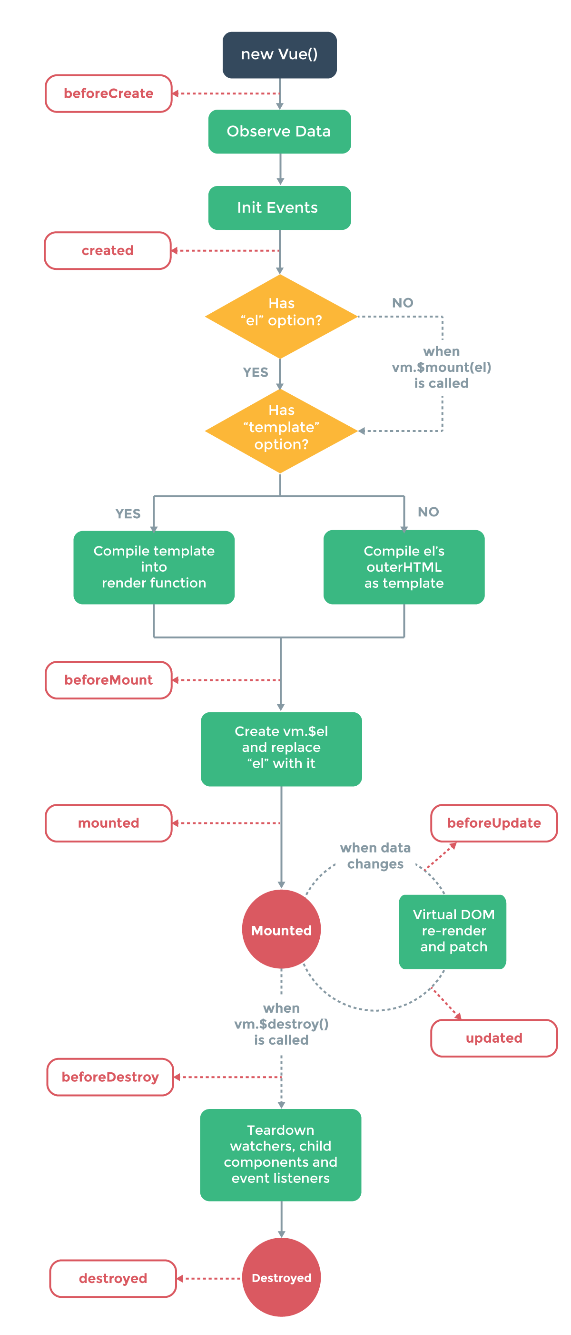

modèle Syntaxe

Vue.js utilise un modèle de syntaxe à base de HTML qui vous permet de lier de façon déclarative les DOM rendu aux données de l'instance Vue sous-jacente. Tous les modèles sont Vue.js HTML valide qui peut être analysé par les navigateurs spec conformes et parseurs HTML.
Sous le capot, Vue compile les modèles dans DOM virtuel rendent les fonctions. Combiné avec le système de réactivité, Vue est en mesure de comprendre intelligemment la quantité minimale de composants pour re-rendre et d'appliquer la quantité minimale de manipulations DOM lorsque les changements d'état de l'application.
Si vous êtes familier avec les concepts DOM virtuels et préférez la puissance brute de JavaScript, vous pouvez également écrire directement rendre des fonctions au lieu de modèles, avec un support optionnel JSX.

Interpolations

Texte
La forme la plus élémentaire de la liaison de données est l'interpolation de texte en utilisant la syntaxe "Mustache" (double des accolades):
< Durée > Message: {{msg}} </ durée >
La balise de moustache sera remplacée par la valeur de la msgpropriété de l'objet de données correspondant. Il sera également mis à jour chaque fois que de l'objet de données des msgchangements de propriété.
Vous pouvez également effectuer des interpolations ponctuels qui ne mettent pas à jour sur les changements de données en utilisant la directive de v-fois , mais garder à l' esprit cela va aussi affecter toute liaison sur le même noeud:
< Durée v-once > Cela ne changera jamais: {{msg}} </ durée >

HTML brut
Les doubles moustaches interprète les données en tant que texte brut, pas HTML. Pour la production réelle HTML, vous devrez utiliser la v-htmldirective:
< Div v-html = "RawHtml" > </ div >
Le contenu est inséré en tant que HTML brut - les liaisons de données sont ignorées. Notez que vous ne pouvez pas utiliser v-htmlpour composer partials de modèle, parce Vue est pas un moteur de templating basé sur une chaîne. Au lieu de cela, les composants sont préférés comme l'unité fondamentale pour l' interface utilisateur de réutilisation et de composition.
Le rendu dynamique HTML arbitraire sur votre site Web peut être très dangereux , car il peut facilement conduire à des vulnérabilités XSS . Utilisez uniquement l' interpolation HTML sur le contenu de confiance et jamais sur le contenu fourni par l' utilisateur.

Les attributs
Moustaches ne peuvent pas être utilisés à l' intérieur des attributs HTML, utiliser à la place une directive v-bind :
< Div v-bind: id = "dynamicid" > </ div >
Il travaille également pour les attributs booléens - l'attribut sera supprimé si la condition est évaluée à une valeur falsy:
< Touche v-bind: disabled = "someDynamicCondition" > Bouton </ bouton >

Utilisation de JavaScript Expressions
Jusqu'à présent, nous avons seulement été à lier à des touches de propriété simples dans nos modèles. Mais Vue.js soutient effectivement la pleine puissance des expressions JavaScript dans toutes les liaisons de données:
{{Nombre + 1}}
{{ D'accord ? 'OUI NON' }}
{{Message.split ( ''). Reverse (). Join ( '')}}
< Div v-bind: id = " 'liste-' + id" > </ div >
Ces expressions seront évaluées comme JavaScript dans le champ de données de l'instance Vue du propriétaire. Une restriction est que chaque liaison ne peut contenir une seule expression , de sorte que le suivant sera PAS travailler:
<! - Ceci est une déclaration, pas une expression: ->
{{Var a = 1}}
<! - Le contrôle de flux ne fonctionnera pas non plus, utiliser des expressions ternaires ->
{{If (ok) {message de retour}}}
Expressions de modèle sont sandbox et ont seulement accès à une liste blanche des globals tels que Mathet Date. Vous ne devriez pas tenter d'accéder à l' utilisateur globals définies dans des expressions de modèle.

directives
Les directives sont des attributs spéciaux avec le v-préfixe. Les valeurs d'attribut directive devraient être une expression JavaScript unique (à l'exception de v-for, qui sera discuté plus tard). Le travail d'un directive est d'appliquer de manière réactive les effets secondaires du DOM lorsque la valeur de son expression change. Passons en revue l'exemple que nous avons vu dans l'introduction:
< P v-if = "vu" > Maintenant , vous me voyez </ p >
Ici, la v-ifdirective supprimerait / insérer l' <p>élément sur la base du truthiness de la valeur de l'expression seen.

Arguments
Certaines directives peuvent prendre un "argument", désigné par deux points après le nom de directive. Par exemple, la v-binddirective est utilisée pour mettre à jour de manière réactive un attribut HTML:
< Un v-bind: href = "url" > </ a >
Voici hrefl'argument, qui indique la v-binddirective de se lier de l'élément hrefde l' attribut à la valeur de l'expression url.
Un autre exemple est la v-ondirective, qui écoute les événements DOM:
< A v-le: cliquez = "doSomething" >
Ici, l'argument est le nom de l'événement à écouter. Nous allons parler de la gestion des événements plus en détail aussi.

Modificateurs
Les modificateurs sont suffixes spéciaux désignés par un point, ce qui indique qu'une directive devrait être lié d'une manière spéciale. Par exemple, le .preventmodificateur indique la v-ondirective d'appeler event.preventDefault()à l'événement déclenché:
< Forme v-le: submit.prevent = "onSubmit" > </ forme >
Nous verrons plus l' utilisation des modificateurs plus tard , lorsque nous prenons un regard plus complet à v-onet v-model.

Filtres
Vue.js vous permet de définir des filtres qui peuvent être utilisés pour appliquer la mise en forme de texte commun. Les filtres sont utilisables en deux endroits: interpolations moustache et v-bindexpressions . Les filtres doivent être ajoutés à la fin de l'expression JavaScript, désigné par le symbole "pipe":
<! - À moustaches ->
{{Un message | capitaliser}}
<! - En v-bind ->
< Div v-bind: id = "rawId | formatId" > </ div >
Filtres 2.x Vue ne peuvent être utilisés à l' intérieur des interpolations de moustache et v-bindexpressions (ce dernier soutient depuis 2.1.0), parce que les filtres sont principalement conçus à des fins de transformation de texte. Pour des données plus complexe transforme dans d' autres directives, vous devez utiliser les propriétés Computed à la place.
La fonction de filtre reçoit toujours la valeur de l'expression comme premier argument.
nouvelle Vue ({
// ...
filtres: {
capitaliser : fonction ( valeur ) {
si (valeur!) retour ''
value = value.toString ()
retour value.charAt ( 0 ) .toUpperCase () + value.slice ( 1 )
}
}
})
Les filtres peuvent être enchaînés:
{{Un message | filterA | filterB}}
Les filtres sont des fonctions JavaScript, par conséquent, ils peuvent prendre des arguments:
{{Un message | filterA ( 'arg1', arg2)}}
Ici, la chaîne plaine 'arg1'sera passée dans le filtre comme second argument, et la valeur de l' expression arg2sera évaluée et adoptée en tant que troisième argument.

Abréviations
Le v-préfixe sert de repère visuel pour identifier les attributs Vue-spécifiques dans vos modèles. Ceci est utile lorsque vous utilisez Vue.js pour appliquer le comportement dynamique à un certain balisage existant, mais vous sentirez verbose pour certaines directives fréquemment utilisées. Dans le même temps, la nécessité pour le v-préfixe devient moins important lorsque vous construisez un SPA où Vue.js gère chaque modèle. Par conséquent, Vue.js fournit des raccourcis spéciaux pour deux des directives les plus souvent utilisés, v-bindet v-on:

v-bind Sténographie
<! - Syntaxe complète ->
< Un v-bind: href = "url" > </ a >
<! - Sténographie ->
< A : href = "url" > </ a >

v-on Sténographie
<! - Syntaxe complète ->
< Un v-on: cliquez = "doSomething" > </ a >
<! - Sténographie ->
< Un @ clic = "doSomething" > </ a >
Ils peuvent sembler un peu différent de HTML normal, mais :et @sont les caractères valides pour les noms d'attributs et tous les Vue.js pris en charge les navigateurs peuvent analyser correctement. En outre, ils ne figurent pas dans le balisage final rendu. La syntaxe abrégée est totalement facultative, mais vous aurez probablement apprécier quand vous en apprendre davantage sur son utilisation ultérieure.

